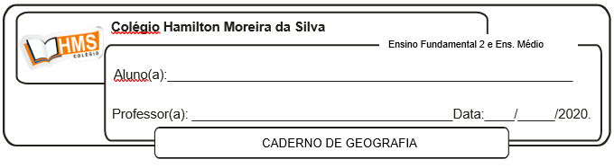

**ATIVIDADE AVALIATIVA**

**Enviar para o e-mail:** [**vandersonalmeida.geo@hotmail.com**](mailto:vandersonalmeida.geo@hotmail.com)

Exercícios

Pág. 240 (nº 1 e 2)

Págs. 242 e 243 (nº 1 ao 9)